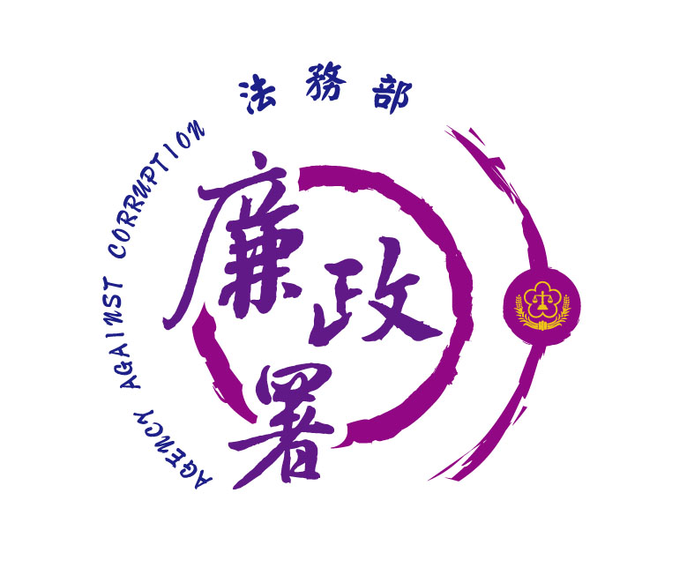
104年「公務員申領小額補貼款項」專案法紀宣導
參考教材
壹、前言
請領加班費、差旅費及國民旅遊卡休假補助費等小額補貼款項，為公務員權益，惟時有發生少數公務員浮報此類款項之案例，倘公務員因一時萌生貪念誤蹈法網，所得之財物或不法利益甚微，但行為人即需面對司法制裁，更損及機關乃至整體公務員之形象。
法務部廉政署職掌反貪、防貪、肅貪三大任務，若發現公務員詐領小額補貼款項之案件，本於肅貪職責，自當依法偵辦，惟基於「防貪先行」之理念，誠有強化公務員法治觀念之必要。
統計101至103年間，公務員因浮報加班費、差旅費、國民旅遊(卡)休假補助費、獎金、津貼等款項案件，經全國各地檢署（不含最高法院檢察署特別偵查組）檢察官起訴及緩起訴者計42件，如分析各年度案件數則分別為101年9件、102年12件及103年21件，顯見此類案件有逐年成長趨勢。
為加強全體公務員對此類案件之違法性認知，經擇選具共通性之詐領差旅費、加班費、油料費、國民旅遊卡休假補助費及鐘點費等5種類型案例，除說明相關法令，並探討個案癥結，提出改進建議，另臚列自行檢視事項，俾便各機關作為內部管理之參考。
貳、案例類型分析
經檢視101年至103年所發生之42件起訴或緩起訴案件，依弊端發生之態樣，大致可歸納為：詐領差旅費、加班費、油料費、國民旅遊卡休假補助費及鐘點費等5種類型，所涉之法條包含貪污治罪條例第5條第1項第2款之「利用職務上機會詐取財物罪」、刑法第210條「偽造私文書罪」、刑法第213條「公務員登載不實公文書」、刑法第216條之「行使偽造變造或登載不實之文書罪」、刑法第217條「偽造印章、印文或署押罪」等，茲分就案例類型說明如下：
一、詐領差旅費
某機關主管，利用出差督導之機會，竟未依申報出差之日期（共申請10餘次）實際前往出差地點執行公務，而係留在辦公室或至其他地區演講、參加餐敘及處理其個人之事務，卻仍分數次填寫「國內出差旅費報告表」申請差旅費計新臺幣（以下同）9,000餘元，致不知情之審核人員誤認其有實際至出差地點執行公務，而將前述金額匯入其銀行帳戶。
案經檢察官依貪污治罪條例「利用職務上機會詐取財物罪」提起公訴。
二、詐領加班費
（一）某機關約聘人員，明知其已獲聘為公務人員升等考試監場人員，同日不可能另至機關加班，竟基於詐取加班費之犯意，事前申請專案加班，使不知情之審核人員陷於錯誤，而核准其加班申請。事後該錄事遭人匿名檢舉，經該機關政風室查獲而未及領取虛報之加班費。
檢察官認其涉犯刑法「詐欺取財未遂罪」，乃為緩起訴處分，並命其向國庫支付5萬元。
（二）某市警察局分局員警，明知自己休假未上班，亦無超勤加班之事實，卻仍利用職務上之機會，虛偽填寫「員警超勤時數統計表」，交由不知情之承辦人，使其據以登載在職務上所掌之「超勤加班費申請單」等公文書，再送請該人事、會計、行政、督察等單位及機關主管簽核，而據以核發3,000餘元之超勤加班費。
案經檢察官依違反貪污治罪條例「利用職務上之機會詐取財物罪」、刑法「使公務員登載不實罪」提起公訴。另警察局依警察人員人事條例相關規定予以停職。
三、詐領油料費
某處技工，負責公務車輛維(養)護及駕駛業務，明知公務車加油卡僅得作為公務車加油簽帳之用，然竟持公務車加油卡，使加油站員工陷於錯誤，將價值3,000餘元之汽油加入其私人車輛；且未經該處技正兼主任之同意，逕於公務車「油料月報表」偽造其簽名，表示該名主任於是日曾使用該公務車。
檢察官認偽造簽名部分，違反刑法「偽造私文書罪」；利用公務用加油卡核銷私人用車用油部分，違反刑法「詐欺取財罪」，惟審酌其犯罪情節尚屬輕微，且犯後坦承犯行、態度良好，並已將詐得款項支付予該加油站，乃為緩起訴處分。
四、詐領國旅卡休假補助費
依某市駐里事務費核發作業要點及可支用項目一覽表等相關規定，里幹事可按月檢據核銷駐里事務費6,000元。該市某里幹事，先至國民旅遊卡特約商店，使用國民旅遊卡刷卡購買抗UV防曬褲及排汗褲，因該等消費項目符合前述相關規定，其遂據以核銷駐里事務費，惟事後竟又將該2筆消費另行申請公務人員強制休假補助費，因此重複請領1萬餘元。
案經檢察官依違反貪污治罪條例「利用職務上之機會詐取財物罪」提起公訴。法院考量其犯後坦承犯行，並繳還所詐取之強制休假補助費，乃依違反刑法「詐取財物罪」判處有期徒刑3月，緩刑2年確定。
五、詐領鐘點費
某市衛生所護士，利用負責「中老年健康促進及慢性病防治宣導講座」業務之職務上機會，明知未聘請講師辦理該活動不得請領講師費，卻虛偽製作講師鐘點費領據，並偽造醫師簽名，使不知情之審核人員陷於錯誤，從而詐得講師費8,000元。
案經檢察官依違反刑法「公務員登載不實公文書罪」、「行使偽造變造或登載不實之文書罪」、「偽造署押罪」及貪污治罪條例「利用職務上機會詐取財物罪」提起公訴。

參、法令說明
一、利用職務上機會詐取財物罪
（一）法令內容：
貪污治罪條例第5條第1項第2款規定，利用職務上之機會，以詐術使人將本人之物或第三人之物交付者，處七年以上有期徒刑，得併科新臺幣六千萬元以下罰金。
（二）相關說明：
１、本罪性質上仍屬詐欺罪之一種，但為刑法第339條第1項詐欺取財罪之特別規定，除行為人必須為公務員而利用職務上之機會詐取財物外，更須具有意圖為自己或第三人不法之所有之特別主觀不法構成要件，始能構成犯罪。
２、所謂「利用職務上之機會」，係指假借職務上之一切事機，予以利用而言，其所利用者不論係職務本身所固有之事機，抑或由職務所衍生之事機均包括在內。
３、利用職務上之機會詐取財物罪，指假借職務上一切事機，以欺罔手段使人陷於錯誤而交付財物。而貪污治罪條例第6條第1項第5款對於非主管或監督之事務，利用職權機會或身分圖利罪，係指就不屬其主管或監督之事務，假借其職權機會或身分為圖利之行為，兩者構成要件自有不同。
４、公務員若不注意法律規範，只要領取款項時「名實不符」，就有可能觸犯利用職務上之機會詐取財物罪，例如：冒領補助費、虛報加班費、出差費、工資等。
二、偽造文書印文罪
（一）法令內容：
刑法第210條：「偽造、變造私文書，足以生損害於公眾或 他人者，處五年以下有期徒刑。」
刑法第211條：「偽造、變造公文書，足以生損害於公眾或他人者，處一年以上七年以下有期徒刑。」
刑法第213條：「公務員明知為不實之事項，而登載於職務上所掌之公文書，足以生損害於公眾或他人者，處一年以上七年以下有期徒刑。」
刑法第214條：「明知為不實之事項，而使公務員登載於職務上所掌之公文書，足以生損害於公眾或他人者，處三年以下有期徒刑、拘役或五百元以下罰金。」
刑法第216條：「行使第二百十條至第二百十五條之文書者，依偽造、變造文書或登載不實事項或使登載不實事項之規定處斷。」
刑法第217條：「偽造印章、印文或署押，足以生損害於公眾或他人者，處三年以下有期徒刑。盜用印章、印文或署押，足以生損害於公眾或他人者，亦同。」
（二）相關說明：
１、刑法處罰偽造文書罪之主旨，在於保護文書實質的真正，雖以足生損害於公眾或他人為犯罪要件之一，亦衹以有損害之虞為已足，有無實受損害，在所不問，且此所謂損害，亦不以經濟價值為限。
２、刑法第213條所謂公務員職務上所掌之公文書，係謂依法令規定，某種公文書之製作，應屬其職權範圍，然亦只須有抽象之權限，即為已足，就具體事件有權製作與否，並非所問，且只須其明知所記載之內容與事實不符為已足，並不以有違法之認識為必要。
３、所謂行使偽造之文書，乃依文書之用法，以之充作真正文書而加以使用之意，故必須行為人就所偽造文書之內容向他方有所主張，始足當之；若行為人雖已將該文書提出，而尚未達於他方可得瞭解之狀態者，則仍不得謂為行使之既遂。
４、刑法上之行使變造文書罪，只須提出變造之文書，本於該文書之內容有所主張，即已成立，其行使之目的能否達到，與該罪之既遂與否毫無關係。
肆、防制作為
一、落實費用申請、核銷覈實審查機制
各單位應確實控管及審查差旅費、加班費、油料費及各項補 助費或鐘點費等申請案件，並建立完善審查機制，從申請之初，即應覈實審查其申請內容之必要性、合理性，另對於已核可之申請案件，則應嚴格執行憑證核銷作業，必要時應要求檢附相關成果資料以供查核，以杜絕不實詐領情事。
二、研提具體改進措施及建議，完善內部控制作業程序
透過機關自主檢查、政風機構辦理專案清查或業務稽核等方式，積極發掘弊端癥結所在，並研提具體改進措施及建議，適時納入內部控制作業程序，例如將核銷應檢附之資料予以具體化、標準化，以防杜類似情事再次發生。
三、強化主管督導考核責任
單位主管平時即應留意部屬之生活動態，有無存在違法經營商業或兼職、喜好飲宴應酬或賭博等情形，適時提醒部屬申領公務費用之相關規定，並確實審核支出單據款項，以善盡督導考核責任。

四、加強主（會）計、人事、政風機構橫向聯繫
人事、主(會)計機構應加強橫向聯繫功能，以落實審核員工之休假期間與消費日期、消費地點、消費項目(明細)、消費金額是否異常；政風機構則應主動針對異常案件調卷研析，俾機先防杜違失情事發生。
五、強化廉政法紀教育
政風機構應研編與機關有關之貪瀆不法案例，協調單位主管督同所屬人員加強宣導，俾建立員工法治觀念，強化廉潔意識，尤其對於新進員工，應特別對其加強宣導，以收防微杜漸之效。

伍、自行檢視事項
除前述共通性之防制作為外，針對個別案例態樣，臚列自行檢視事項，以便機關同仁、各級核稿主管及人事、主計與秘書等業管單位參考。茲分述如下：
一、差旅費
□ 是否訂定或檢討修正機關出差行程核給原則，針對出差地點之實際交通便捷情況，妥適訂定出差日數及可報支之費用？
□ 申請出差是否事前報請主管核准？出差報告表之行程及日期是否與原簽准行程相符？
□ 核銷憑證之日期、金額、品名項目等，是否符合「國內出差旅費報支要點」、「國外出差旅費報支要點」等相關規定？
二、加班費
□ 單位主管對於屬員之加班申請，是否依其每日工作量，詳實審核加班是否確有必要？且是否符合所屬機關加班費管制等相關規定？
□ 是否建立防制「實際未執行加班業務，仍可事後補簽或由他人代刷、代簽」之管制措施，以確認加班人員是否依加班核准時間至指定處所刷（簽）到（退）？
□ 是否制定加班查核相關規定？申請加班是否依規定填寫加班費印領清冊，並檢附足資證明加班事實之證明文件？
□ 機關(構)若採用差勤系統管理加班資料，人事、總務(秘書)單位是否採取加簽、加密、浮水印或資料鎖定等方式，防止加班申請單等系統產出檔案及表件遭竄改或偽造，以確保資料正確性及完整性？
□ 是否定期或不定期交叉比對核准之加班申請單、刷卡或簽到(退)紀錄、加班費清冊等資料是否有異常情事？若機關(構) 以差勤系統管理者，是否將上開交叉比對功能納入設計？
□ 對於差勤資料之處理，是否留存相關異動紀錄及最近異動日期，並定期或不定期查核，以防止發生未經授權變更資料等情事？
三、油料費
□ 公務車輛加油卡是否集中由公務車輛管理人保管，是否與加油站業者簽訂「專卡專用」（認卡又認車）之責任條款？
□ 是否定期抽查公務車輛油量使用情形？如發現油耗異常，是否即時處理並瞭解原因？
□ 是否依規定備具完整之公務車車籍資料、派車單、行車紀錄表(里程登記)、油料管理、保養維修紀錄及費用核銷月報表等資料，並逐一建檔？
□ 公務車輛使用人用車後，是否即時並確實填寫里程數？並於發現行車紀錄表或油料月報表等資料有遭修(竄)改情形時立即通報公務車輛管理人即時查明？
四、國旅卡休假補助費
□ 強制休假補助費申請表之消費特店名稱、消費地點、消費日期、消費項目及消費金額等，與已核銷之其他費用核銷憑證（如駐里事務費），二者是否相同？
□ 是否定期、不定期抽查、勾稽強制休假補助費與其他費用（如駐里事務費）之核銷案件，有無重複申領？
五、鐘點費
□ 是否訂定鐘點費核銷相關規定，要求辦理經費核銷時，應檢
具活動照片及參與人員簽到表等資料以茲證明？

陸、結語
公務員必需清楚認識其於職場上應恪守的法令規定與行為準則，避免因一時貪念誤蹈法網，或因疏失致生違失責任；各級主管也應該負起良善管理之責，建立一套有效的管控及勾稽機制，降低公務運作可能發生的違失風險。冀透過本份宣導資料，就加班費、差旅費、休假補助等小額款項之申領，提供法令說明及提醒管理上應行注意事項，使同仁得以依循法令，安心從事公務，有效防杜違失案件之發生。

本段內容引自國家文官學院103年公務人員考試錄取人員基礎訓練課程教材-刑法瀆職罪與貪污治罪條例及案例解析

